ASIGNATURA: AUTONOMÍA CURRICULAR “Matemáticas lúdicas”
GRADO: 1º GRUPO: “E” BLOQUE 3: EL MUNDO DIVERSO DE LAS MATEMÁTICAS
Propósito: fortalecer las habilidades matemáticas de los alumnos a través de actividades lúdicas mediante ejercicios de operaciones básicas.
Instrucciones: realiza los siguientes ejercicios de cálculo mental junto a tu familia y diviértanse.
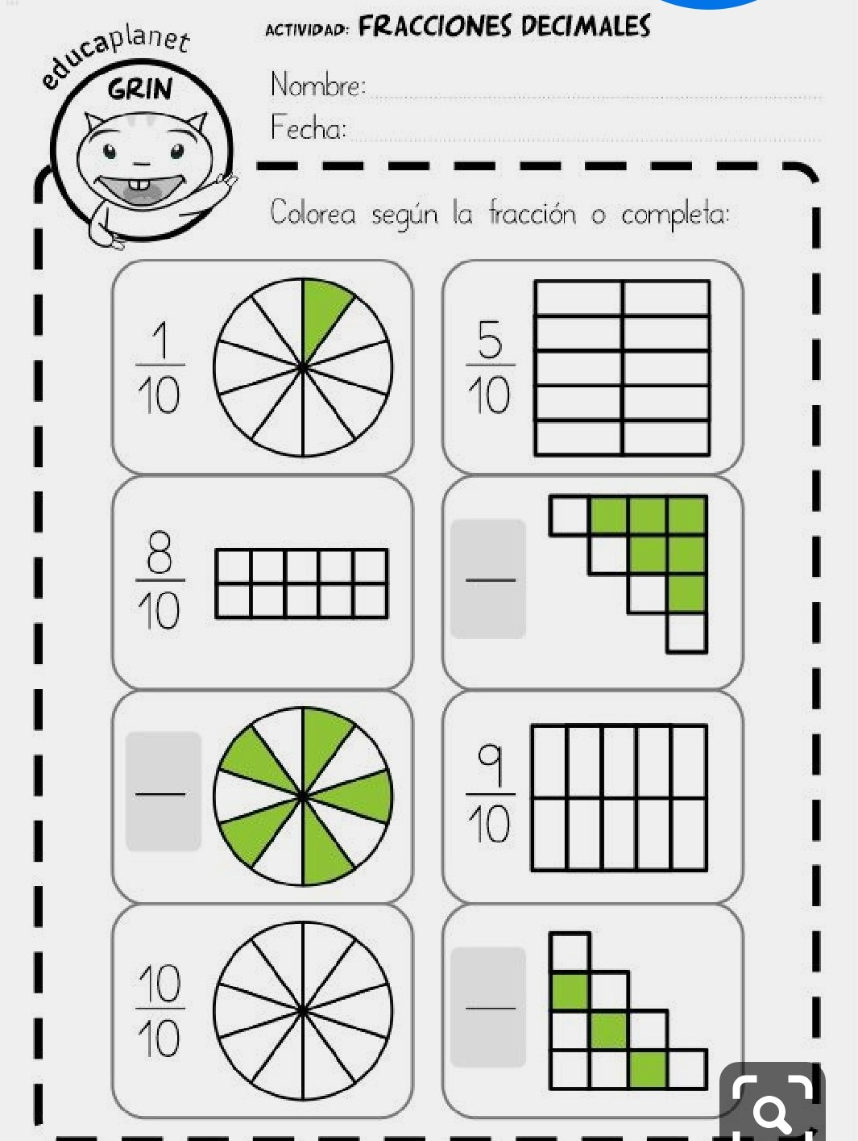
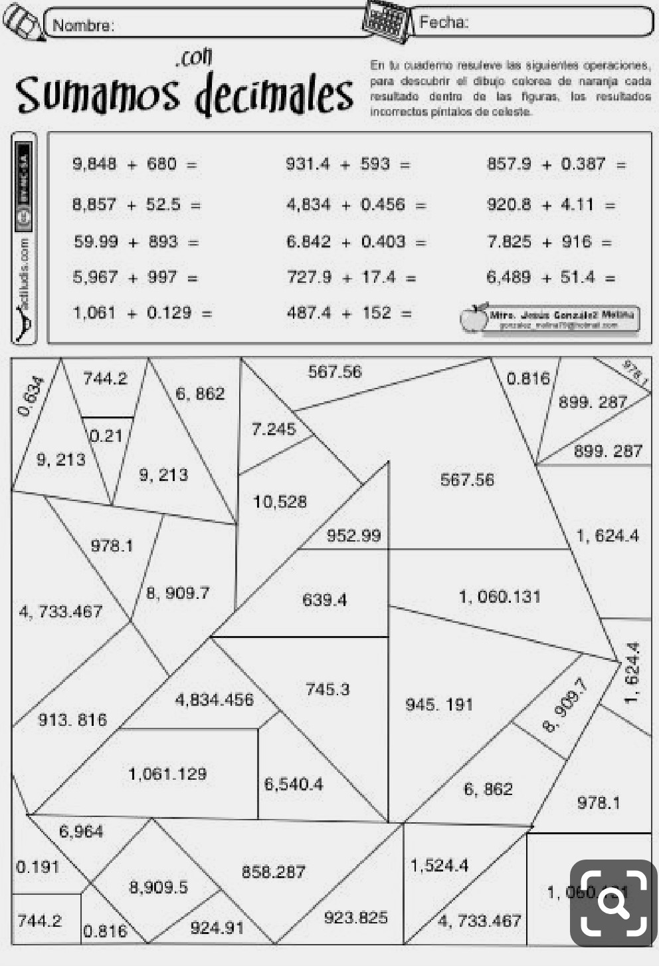
Instrucciones: Realiza las siguientes sumas de fracciones.
